**Herunterladen der Visualisierung Heraeus Maschine 23.05.2014**

1. Visualisierung auf dem Laptop mittels dem QVis muss schon kompiliert sein respektive dass project.bin Datei muss erzeugt sein. Für die Visualisierung muss nur diese Datei heruntergeladen werden!
2. Laptop mit der CX2020 per Ethernet Verbinden
3. Maschine Einschalten
4. Auf dem Laptop Ultra VNC Viewer starten

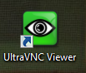

1. IP Adresse der CX2020 eingeben und dann „Connect“ drücken

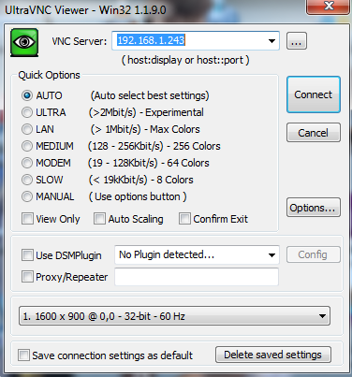

1. Passwort „1“ eingeben und dann „Log On“ drücken

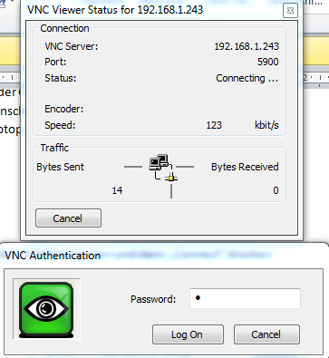

1. Remote Desktop Verbindung ist nun hergestellt

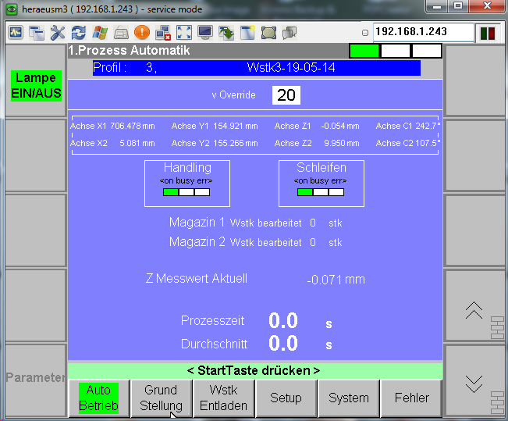

1. Symbol mit den zwei Disketten und dem Pfeil „Open File Transfer…“ drücken
2. Auf der Linken Seite muss die erzeugte project.bin auf dem Laptop ausgewählt werden. Auf der rechten Seite ist die CX2020. Dort muss C:\00Data\QVisHMI\ ausgewählt werden. Nun muss der Button „Send >>“ gedrückt werden um die Datei der CX2020 zu senden.

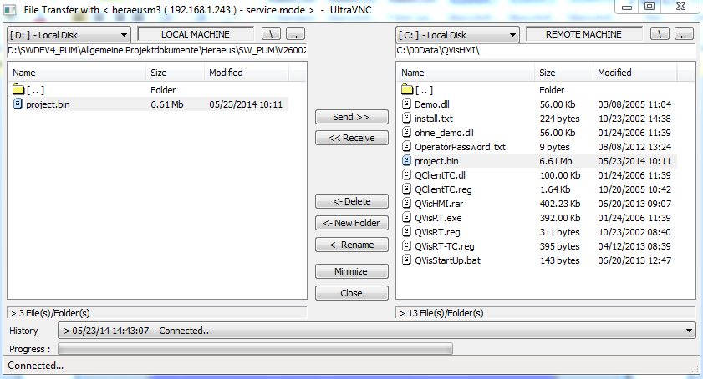

1. Die Visualisierung ist nun heruntergeladen

Info: Für die Visualisierung der Heraeus Maschine M2 und M3 gibt es nur einen QVis Ordner. Dort ist das Projekt 2600201_01.qpr und 2600201_02.qpr abgelegt. Diese Projekte unterscheiden sich nur in den Einstellung der PLC Adresse. Daher braucht es zwei Projekte. Wenn das Build durch geführt wird, dann wird das erzeugte project.bin Datei im Ordner Build erstellt. Diese Datei muss dann kopiert werden in den Ordner Build\M2 oder Build/M3 je nach Maschinentype. Dies muss so erstellt werden, weil sonst das project.bin Datei vom einten oder anderen durch das Build überschrieben wird!